Taller Pruebas Unitarias

Presentado por:

Jeronimo Tabares Gallego

Profesor:

Cesar Augusto Palacios Alarcon

miércoles 8 de abril


Universidad Nacional de Colombia
Facultad de administración
Departamento de informática y computación
2026

Calculadora:

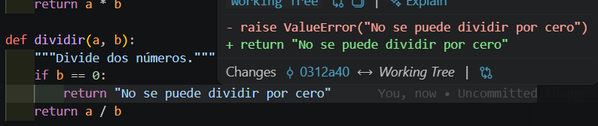

- Se identificó un fallo crítico en la operación de [función] al manejar [condición específica, ej: valores flotantes o división por cero], para ello usamos un condicional que exceptúa ese caso

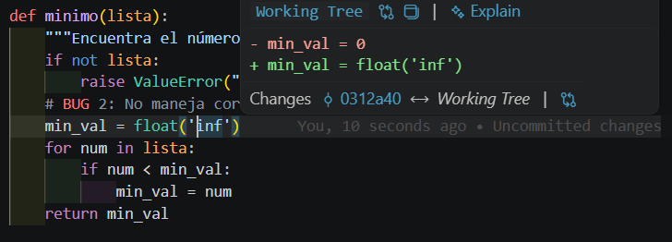

- Usamos como valor máximo “infinito” para asegurar que en todo caso el primer valor sea menor

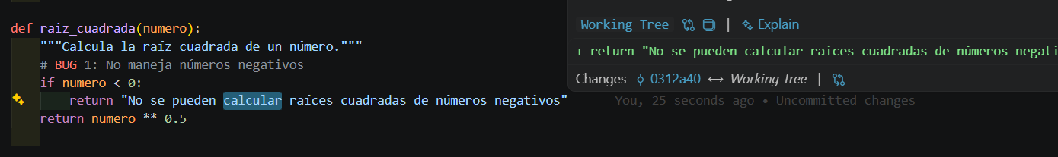

- si el número es negativo retorna un mensaje

Autenticación:

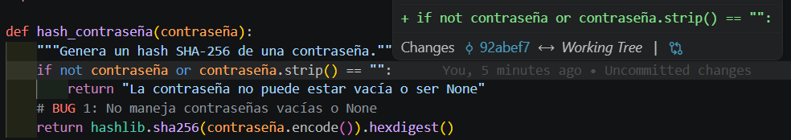
- Con un condicional manejamos como excepción si la lista está vacía o solo en comillas

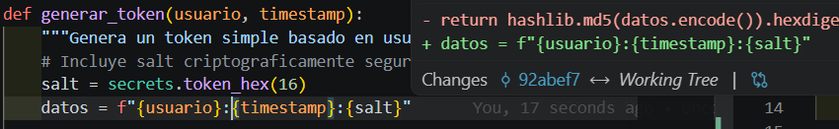

- Hace la criptográfica de manera aleatoria para todos los casos

Utils :

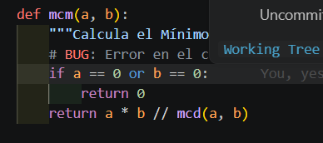

- se valida si a o b es cero para que la división sea valida

Csv_parcer:

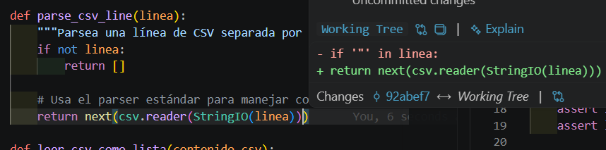

- Se usa el parser estándar para reconocer saltos con espacios y comillas , no solo con coma

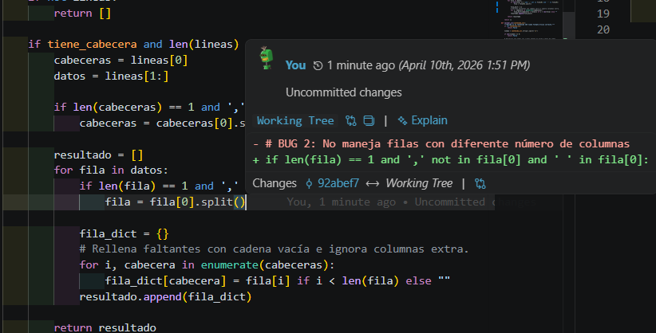

- Si la cadena es vacía , se rellenan para poder operar con listas de diferente tamaño

